Перспективный план
по формированию культурно-гигиенических навыков
у детей раннего возраста.
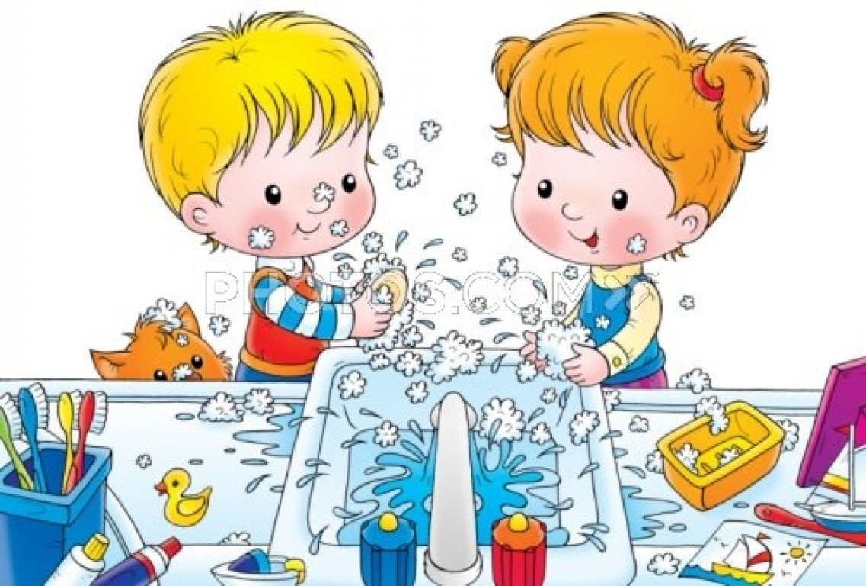

Выполнил воспитатель
МАДОУ «Детский сад № 104 общеразвивающего вида»
города Сыктывкара Республики Коми:
Артеева Мария Алексеевна
Октябрь:
Образовательная деятельность:
- Игры на внимание: «Угадай, чей шкафчик», «Чья картинка», «Лото», «Что сначала, что потом?».
- Игра «Умоем куклу Машу».
- Педагогическая ситуация «Покажи чистые ладошки».
- Рассказывание истории «Как вести себя за столом».
- Занятие «Умывалочка».
Цель: - Учить детей знать и находить свои картинки, символизирующие место его вещей, подворачивать рукава одежды перед умыванием и мытьём рук с помощью взрослого.
- Учить правильно сидеть за столом - не ставить локти на стол, ноги под прямым углом.
- Формировать навык аккуратной еды, правильно пользоваться ложкой.
- Знакомство с предметами личной гигиены (мыло полотенце, расческа, носовой платок).
- Учить замечать неполадки в одежде, с помощью взрослого устранять их.
Методы и приемы:
- Показ, объяснения, образец взрослых, словесные указания, помощь взрослых.
Ноябрь
Образовательная деятельность:
- Использование потешки «Водичка-водичка», стихотворения «Я под краном руки мыла…», «Приятного аппетита» В. Берестова, «Спать пора» П.Воронько, «Федорино горе» К. Чуковского, «Что взяла, клади на место» З. Александрова.
- Занятие «Мыльные перчатки», Г. Ладонщикова.
- Рассказывание истории «Как Витю учили есть ложкой».
- Занятие «Уложим куклу спать».
Цель:
- Учить детей следить за чистотой своих рук и мыть их при необходимости, учить подставлять руки под струю воды, делать круговые движения ладошками.
- Учить детей принимать правильное положение за столом во время еды держать хлеб в левой, а ложку в правой руке (дети-левши наоборот).
- Воспитывать желание всегда быть аккуратным и опрятным.
- Учить снимать одежду в определённой последовательности вешать на стул.
- Учить детей помогать в уборке игрушек.
Методы и приемы:
- Словесные указания, объяснения, упражнения, похвала, пример взрослых, помощь взрослых, совместная деятельность с воспитателем.
Декабрь
Образовательная деятельность:
- Чтение «Мойдодыр» С. Маршака; использование потешки «Ой лады, лады, лады не боимся мы воды…», стихотворение И. Горюновой «Этикет для карапузов»,
- Занятие «Такие разные носочки», рассматривание картинок на тему - посуда.
- Педагогическая ситуация «Кукла учится у ребят аккуратно кушать» - визит куклы на обед, полдник, ужин.
Цель:
- Учить самостоятельно брать мыло, смочив его намыливать руки, учить пользоваться носовым платком.
- Учить детей самостоятельно одевать колготки, шорты (юбки), просить о помощи взрослых, при раздевании вешать вещи аккуратно на стульчик.
- Воспитывать самостоятельность.
- Учить с помощью взрослых ставить стулья к столам, стелить на стол салфетки, ставить вазочки, продолжать приучать убирать игрушки на места.
- Совершенствовать навыки аккуратной еды, учить благодарить после еды.
Методы и приемы:
- Словесные указания, объяснения, похвала, показ, рассказ, игровые упражнения, индивидуальная работа.
Январь
Образовательная деятельность:
- Потешки «Кран - откройся…»
- Рассказывание истории «Как Маша и Миша учились мыть руки».
- Чтение «Вежливые слова» Е. Кузьмин.
- Дидактическая игра «Кукла Маша идёт на прогулку», « Поможем кукле раздеться».
- Разучивание стихотворение А. Барто «Игрушки»,
Цель:
- Учить отжимать воду с рук(кулачки), не капать на пол, пользоваться своим полотенцем, своевременно пользоваться туалетом.
- Учить детей не крошить хлеб,есть с закрытым ртом; совершенствовать навык культурной еды.
- Учить детей складывать и убирать одежду в шкаф после прогулки; учить вежливо, выражать свою просьбу, пользоваться словами «спасибо», «пожалуйста», «извините».
- Продолжать приучать детей убирать игрушки на свои места, поддерживать порядок в группе.
Методы и приемы:
- Словесные указания, поощрения, напоминания, похвала, показ, помощь, одобрение.
Февраль
Образовательная деятельность:
- Занятие на тему «Про маленькую капельку».
- Чтение стихотворения А. Барто «Резиновая Зина», «Приятного аппетита» Ю. Кушака, «На прогулку» О. Кригер
- Игра «Кукла заболела», «Парикмахерская»
- Настольные игры «Весёлые шнурочки», «Волшебные верёвочки».
- Разучивание потешки «Расти коса…»
Цель:
- Формировать представления о воде, как важном средстве поддержания чистоты, совершенствовать навык мытья рук, самостоятельно подворачивать рукава и опускать после умывания.
- Учить детей тщательно пережевывать пищу, откусывать хлеб, заедать супом; совершенствовать навык культурной еды.
- Учить одеваться в определённой последовательности, начиная с ног, а раздеваться сверху; учить завязывать шнурки.
- Учить детей пользоваться расчёской с помощью воспитателя, пользоваться зеркалом, носовым платком, выполнять трудовые поручения по поддержанию порядка.
Методы и приемы:
- Показ, словесные указания, похвала, пример других ребят, просьбы, поощрения.
Март
Образовательная деятельность:
- Чтение Н. Найдёнова «Наши полотенца», стихотворение «Про ложку» В. Берестов
- Дидактические игры «Причешем куклу Машу», «Купание куклы», «Застёжки-шнурочки», «Волшебные пуговки».
- Педагогическая ситуация «Потерялись игрушки».
- Занятие «Носики-курносики».
Цель:
- Учить детей самостоятельно пользоваться развёрнутым полотенцем в процессе умывания.
- Совершенствовать навыки культуры еды, учить пользоваться салфеткой после приёма пищи.
- Учить застёгивать и расстегивать пуговицы на одежде с помощью взрослого, застёгивать и расстегивать «липучки».
- Учить самостоятельно убирать игрушки после игры в группе.
Методы и приемы:
- Словесные указания, показ, похвала, игровые упражнения, поручения, одобрения, пример других детей, индивидуальная работа с детьми по формированию навыков самообслуживания.
Апрель
Образовательная деятельность:
- Чтение Е. Благининой «Девочка чумазая».
- Рассматривание картин: «Петя собирается на прогулку», «Катя пришла в гости».
- Поручения «Помоги другу».
- Дидактические игры «Что лишнее», «Найди и назови».
- Сюжетно-ролевые игры «Семья», «Кукла ждет гостей», «Накормим куклу обедом».
Цель:
- Учить детей мыть лицо сверху вниз, совершенствовать навыки умывания, пользования полотенцем, носовым платком.
- Учить детей правильно сидеть за столом, наклонять голову над тарелкой, кушать аккуратно.
- Закреплять навыки одевания и раздевания, соблюдать последовательность. Учить помогать друг другу. Выворачивать одежду на правую сторону.
- Закреплять знания о предметах личной гигиены, названий одежды, учить поддерживать порядок в своих вещах в группе.
Методы и приемы:
- Поручения, напоминания, показ, похвала, просьбы.
Май
Образовательная деятельность
- Различные игры на закрепление навыков самообслуживания и культурной гигиены.
Цель:
- Совершенствовать навык умывания и мытья рук. Учить быть последовательными в умывании и мытье рук.
- Продолжать развивать самостоятельность в соблюдении навыков.
- Совершенствовать навыки опрятной еды.
- Совершенствовать и закреплять навыки одевания и раздевания.
- Поощрять желание детей убирать игрушки на места и поддерживать порядок в группе
Методы и приемы:
- Режимные процессы, напоминания, контроль, похвала, поощрения, помощь, словесные указания, упражнения.

